Прочитать лекцию и ответить на контрольные вопросы. Готовые ответы отправлять на электронную почту [danilov.37@bk.ru](mailto:danilov.37@bk.ru)

## ТЕХНОЛОГИЯ ИЗГОТОВЛЕНИЯ КОРПУСНЫХ ДЕТАЛЕЙ

К корпусам относят детали, содержащие систему отверстий и плоскостей, координированных друг относительно друга. К корпусам относят корпуса редукторов, коробок передач, насосов и т.д. Корпусные детали служат для монтажа различных механизмов машин. Для них характерно наличие опорных достаточно протяженных и точных плоскостей, точных отверстий (основных), координированных между собой и относительно базовых поверхностей и второстепенных крепежных, смазоч- ных и других отверстий.

По общности решения технологических задач корпусные детали делят на две основные группы: а) призматические (ко- робчатого типа) с плоскими поверхностями больших размеров и основными отверстиями, оси которых расположены парал- лельно или под углом; б) фланцевого типа с плоскостями, являющимися торцовыми поверхностями основных отверстий. Призматические и фланцевые корпусные детали могут быть разъемными и неразъемными. Разъемные корпуса имеют осо- бенности при механической обработке.

*ТЕХНОЛОГИЧЕСКИЕ ЗАДАЧИ*

*Точность размеров*:

– точность диаметров основных отверстий под подшипник по 7-му квалитету с шероховатостью Rа = 1,6...0,4 мкм, реже

* по 6-му квалитету Rа = 0,4...0,1 мкм;

– точность межосевых расстояний отверстий для цилиндрических зубчатых передач с межцентровыми расстояниями

50...800 мм от ±25 до ±280 мкм;

* точность расстояний от осей отверстий до установочных плоскостей колеблется в широких пределах от 6-го до 11-го квалитетов.

*Точность формы*:

* для отверстий, предназначенных для подшипников качения, допуск круглости и допуск профиля сечения не должны превышать (0,25...0,5) поля допуска на диаметр в зависимости от типа и точности подшипника;
* допуск прямолинейности поверхностей прилегания задается в пределах 0,05...0,20 мм на всей длине;
* допуск плоскостности поверхностей скольжения – 0,05 мм на длине 1 м.

*Точность взаимного расположения поверхностей*:

* допуск соосности отверстий под подшипники в пределах половины поля допуска на диаметр меньшего отверстия;
* допуск параллельности осей отверстий в пределах 0,02...0,05 мм на 100 мм длины;
* допуск перпендикулярности торцовых поверхностей к осям отверстий в пределах 0,01...0,1 мм на 100 мм радиуса;
* у разъемных корпусов несовпадение осей отверстий с плоскостью разъема в пределах 0,05...0,3 мм в зависимости от диаметра отверстий.

*Качество поверхностного слоя.* Шероховатость поверхностей отверстий Rа = 1,6…0,4 мкм (для 7-го квалитета); Rа = 0,4…0,1 мкм (для 6-го квалитета); поверхностей прилегания Rа = 6,3...0,63 мкм, поверхностей скольжения Rа = 0,8...0,2 мкм, торцовых поверхностей *Rа* = 6,3...1,6 мкм. Твердость поверхностных слоев и требования к наличию в них заданного знака остаточных напряжений регламентируются достаточно редко и для особо ответственных корпусов.

В машиностроении для получения заготовок широко используются серый чугун, модифицированный и ковкий чугуны, углеродистые стали; в турбостроении и атомной технике – нержавеющие и жаропрочные стали и сплавы; в авиастроении – силумины и магниевые сплавы; в приборостроении – пластмассы.

Чугунные и стальные заготовки отливают в земляные и стержневые формы. Для сложных корпусов с высокими требо- ваниями по точности и шероховатости (корпуса центробежных насосов) рекомендуется литье в оболочковые формы и по выплавляемым моделям.

Заготовки из алюминиевых сплавов получают отливкой в кокиль и под давлением. Замена литых заготовок сварными произ- водится для снижения веса и экономии материала, при этом толщина стенок корпуса может быть уменьшена на 30...40 % по сравнению с литыми корпусами.

При обработке корпусных деталей используются следующие методы базирования:

* обработка от плоскости, т.е. вначале окончательно обрабатывают установочную плоскость, затем принимают ее за ус- тановочную базу и относительно нее обрабатывают точные отверстия;
* обработка от отверстия, т.е. вначале окончательно обрабатывают отверстие и затем от него обрабатывают плоскость. Чаще применяется обработка от плоскости (базирование более простое и удобное), однако более точным является обра-

ботка от отверстия, особенно при наличии в корпусах точных отверстий больших размеров и при высокой точности рас- стояния от плоскости до основного отверстия (например, корпуса задних бабок токарных и шлифовальных станков).

При работе первым методом труднее выдерживать два точных размера – диаметр отверстия и расстояние до плоскости. При базировании корпусных деталей стараются выдерживать принципы совмещения и постоянства базы.

Ниже приведены наиболее часто используемые схемы базирования.

При изготовлении корпусных деталей призматического типа широко используется базирование по плоской поверхности

*1* и двум отверстиям *2*, чаще всего обработанным по *7* квалитету (рис. 48).

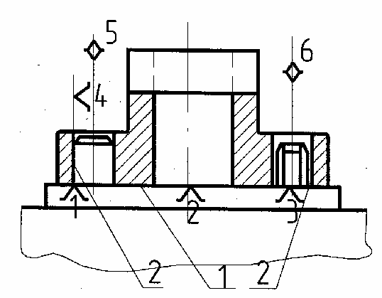Детали фланцевого типа базируются на торец фланца *1*, отверстие *2* большего диаметра и отверстие *3* малого диаметра во фланце. Распределение опорных точек зависит от соотношения длины базирующей части отверстия к его диаметру (рис. 49 и 50).

**Рис. 48 Базирование корпусной заготовки на плоскость и два отверстия**

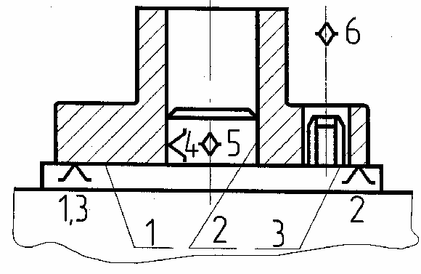

**Рис. 49 Базирование корпусной заготовки на плоскость, короткую выточку и отверстие**

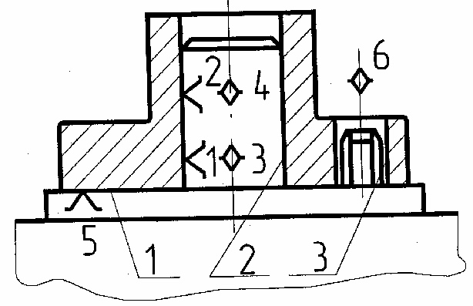

**Рис. 50 Базирование корпусной заготовки на плоскость, длинное отверстие и отверстие малого диаметра во фланце**

В мелкосерийном и единичном производствах обработку заготовок корпусных деталей выполняют на универсальных станках без приспособлений. Разметкой определяют положение осей основных отверстий, плоских и других поверхностей.

Обработку плоских поверхностей можно производить различными методами на различных станках – строгальных, дол- бежных, фрезерных, протяжных, токарных, расточных, многоцелевых, шабровочных и др. (лезвийным инструментом); шлифовальных, полировальных, доводочных (абразивным инструментом).

Наиболее широкое применение находят строгание, фрезерование, протягивание и шлифование.

Строгание находит большое применение в мелкосерийном и единичном производстве благодаря тому, что для работы на строгальных станках не требуется сложных приспособлений и инструментов, как для работы на фрезерных, протяжных и других станках.

Этот метод обработки является весьма гибким при переходе на другие условия работы. Однако он малопроизводителен: обработка выполняется однолезвийным инструментом (строгальными резцами) на умеренных режимах резания, а наличие вспомогательных ходов увеличивает время обработки. Кроме того, для работы на этих станках требуются рабочие высокой квалификации.

Строгание и долбление применяют в единичном и мелкосерийном производствах.

При строгании применяют: поперечно-строгальные, а также одно- и двухстоечные продольно-строгальные станки. Строгание на продольно-строгальных станках применяют в серийном производстве и при обработке крупных и тяжелых де- талей практически во всех случаях. Объясняется это простотой и дешевизной инструмента и наладки; возможностью обраба- тывать поверхности сложного профиля простым универсальным инструментом, малой его чувствительностью к литейным порокам, возможностью снимать за один рабочий ход большие припуски до 20 мм и сравнительно высокой точностью (рис. 51).

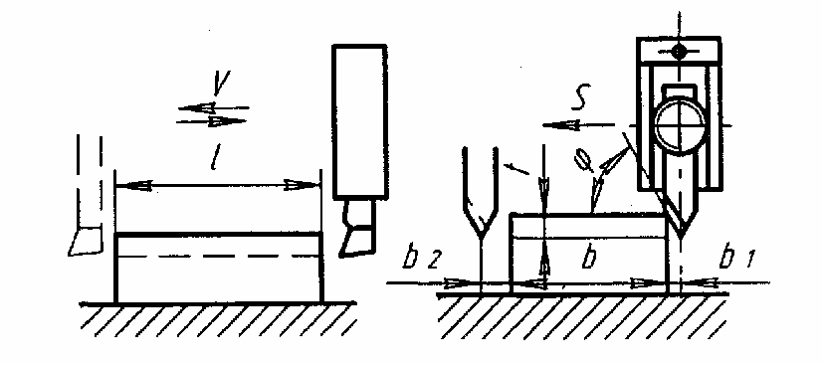

**Рис. 51 Схема строгания плоской поверхности:**

*l* – длина заготовки, мм; *b*1 – врезание резца, мм; *b*2 – перебег резца, мм;

*b* – ширина заготовки, мм; *t* – глубина резания, мм

При тонком строгании может быть достигнута шероховатость Ra = 1,6...0,8 мкм и неплоскостность 0,01 мм для поверхности

300  300 мм.

Для увеличения производительности процесса строгания заготовки устанавливают в один или несколько рядов; обраба- тывают одновременно заготовки деталей различных наименований.

Наиболее рационально применять строгание длинных и узких поверхностей. При обычной форме резца строгание про- изводится с глубиной резания от 3 до 10 мм и подачей 0,8...1,2 мм на один двойной ход стола, обеспечивая IТ 13...11; Rа = 3,2...12,5.

**Фрезерование** в настоящее время является наиболее распространенным методом обработки плоских поверхностей. В массовом производстве фрезерование вытеснило применявшееся ранее строгание.

Фрезерование осуществляется на фрезерных станках. Фрезерные станки разделяются на горизонтально-фрезерные, вер-

тикально-фрезерные, универсально-фрезерные, продольно-фрезерные, карусельно-фрезерные, барабанно-фрезерные и мно- гоцелевые.

Существуют следующие виды фрезерования (рис. 52): цилиндрическое (*а*), торцовое (*б*), двустороннее (*в*), трехсторон- нее (*г*).

Широкое применение находит в настоящее время фрезерование торцовыми фрезами, а при достаточно больших диа- метрах фрез (свыше 90 мм) – фрезерными головками (торцовыми фрезами со вставными ножами). Это объясняется следую- щими преимуществами данного фрезерования перед фрезерованием цилиндрическими фрезами:

* применением фрез больших диаметров, что повышает производительность обработки;
* одновременным участием в обработке большого числа зубьев, что обеспечивает более производительную и плавную работу;
* отсутствием длинных оправок, что дает большую жесткость крепления инструмента и, следовательно, возможность работать с большими подачами (глубинами резания);
* одновременной обработкой заготовок с разных сторон (например, при использовании барабанно-фрезерных станков).

Фрезерование характеризуется высокой производительностью и сравнительно высокой точностью. Фрезерование в два перехода (черновой и чистовой) позволяет достичь: по точности размеров – IТ9; по шероховатости – Ra = 6,3...0,8 мкм; от- клонение от плоскостности 40...60 мкм.

Одним из наиболее производительных способов фрезерования является обработка плоскостей на карусельно- фрезерных, барабанно-фрезерных станках, что возможно по непрерывному циклу. Одним из



**Рис. 52 Схемы фрезерования плоских поверхностей:**

*а* – цилиндрическое; *б* – торцовое; *в* – двустороннее; *г* – трехстороннее

способов сокращения основного времени является внедрение скоростного и силового фрезерования. Скоростное фрезерова- ние характеризуется повышением скоростей резания при обработке стали до 350 м/мин, чугуна – до 450 м/мин, цветных ме- таллов – до 2000 м/мин при небольших подачах на зуб фрезы *Sz* = 0,05...0,12 мм/зуб – при обработке сталей, 0,3...0,8 мм/зуб – при обработке чугуна и цветных сплавов. Силовое фрезерование характеризуется большими подачами на зуб фрезы (*Sz* > 1 мм).

Как скоростное, так и силовое фрезерование выполняется фрезами, оснащенными твердосплавными и керамическими пластинами.

Тонкое фрезерование характеризуется малыми глубинами резания (*t*  0,1 мм), малыми подачами (*Sz* = 0,05…0,10 мм) и большими скоростями резания.

**Протягивание** плоскостей реализуют на вертикально- и горизонтально-протяжных станках. Протягивание наружных плоских поверхностей благодаря высокой производительности и низкой себестоимости находит все большее применение в крупносерийном и массовом производстве.

Для этих типов производств протягивание экономически выгодно, несмотря на высокую стоимость оборудования и ин- струмента.

В настоящее время фрезерование часто заменяют наружным протягиванием (плоскости, пазы, канавки и т.п.).

В массовом производстве для наружного протягивания применяют высокопроизводительные многопозиционные про- тяжные станки, а также станки непрерывного действия.

Протягивание является самым высокопроизводительным методом обработки плоскостей, обеспечивающим точность размеров IТ7...IТ9, шероховатость Ra = (3,2…0,8) мкм.

Основными преимуществами протягивания по сравнению с фрезерованием являются: высокая производительность; вы- сокая точность; высокая стойкость инструмента.

Ограничениями широкого применения протягивания являются его высокая стоимость и сложность инструмента.

Обычно при протягивании используются следующие режимы: подача на зуб *Sz* = 0,1…0,4 мм/зуб; скорость резания *t* = 6…12 м/мин с максимальными припусками до 4 мм с шириной протягивания до 350 мм.

**Шабрение** выполняют с помощью режущего инструмента – шабера – вручную или механическим способом. Шабрение вручную – малопроизводительный процесс, требует большой затраты времени и высокой квалификации рабочего, но обес- печивает высокую точность. Механический способ применяют на специальных станках, на которых шабер совершает воз- вратно-поступательное движение.

Точность шабрения определяют по числу пятен на площади 25  25 мм (при проверке контрольной плитой). Чем боль- ше пятен, тем точнее обработка.

Сущность шабрения состоит в соскабливании шаберами слоев металла (толщиной около 0,005 мм) для получения ров- ной поверхности после ее чистовой предварительной обработки. Шабрение называют тонким, если число пятен более 22 и Rа < 0,08 мкм, и чистовым, если число пятен 6...10, Rа < 1,6 мкм.

**Шлифование.** Как и наружные цилиндрические поверхности деталей типа тел вращения, плоские поверхности обраба- тывают шлифованием, полированием и доводкой.

Шлифование плоских поверхностей осуществляют на плоскошлифовальных станках с крестовым или круглым столом как обычного исполнения, так и с ЧПУ. Плоское шлифование является одним из основных методов обработки плоскостей деталей машин (особенно закаленных) для достижения требуемого качества. В ряде случаев плоское шлифование может с успехом заменить фрезерование. Шлифование плоских поверхностей может быть осуществлено двумя способами: перифе- рией круга и торцом круга (рис. 53).

Шлифование периферией круга может осуществляться тремя способами: 1) многократными рабочими ходами; 2) уста- новленным на размер кругом; 3) ступенчатым кругом.

При первом способе (рис. 53, *а*) поперечное движение подачи круга производится после каждого продольного хода стола, а вертикальное – после рабочего хода по всей поверхности длины деталей *l*.

При втором способе (рис. 53, *б*) шлифующий круг устанавливается на глубину, равную припуску, и при малой скорости перемещения стола обрабатывают заготовку по всей длине. После каждого рабочего хода шлифовальный круг перемещает- ся в поперечном направлении от 0,7...0,8 высоты круга. Для чистового рабочего хода оставляют припуск 0,01...0,02 мм и снимают его первым способом. Этот способ применяют при обработке на мощных шлифовальных станках.

При шлифовании третьим способом круг профилируют ступеньками. Припуск (*Zi*), распределенный между отдельными ступеньками, снимается за один рабочий ход (рис. 53, *в*).

На рис. 53, *г* показана схема шлифования установленным на размер кругом на станке с вращающимся столом. Плоским шлифованием обеспечиваются следующие точность размеров и шероховатость поверхности:

* IТ8...IТ9, Ra = 1,6 мкм – черновое (предварительное) шлифование;
* IT7...IТ8, Ra = 0,4…1,6 мкм – чистовое шлифование;
* IT7...IТ8, Ra = 0,4…1,6 мкм – тонкое шлифование. Шлифование обычно производится с применением СОЖ.

**Полирование поверхностей** является методом отделочной обработки. В качестве абразивных инструментов применя- ют эластичные шлифовальные круги, шлифовальные шкурки.



**Рис. 53 Схемы шлифования плоскостей:**

*а* – периферией круга; *б* – торцом круга; *в* – профилирующим кругом;

*г* – торцом круга на вращающемся столе

Доводка плоскостей осуществляется на плоскодоводочных станках. Тонкую доводку плоских поверхностей осуществ- ляют притирами. Осуществляют доводку при давлении 20...150 кПа, причем, чем меньше давление, тем выше качество об- работанной поверхности. Скорости при тонкой доводке небольшие (2...10 м/мин). С повышением давления и скорости про- изводительность повышается.

Контрольные вопросы:

## 1. Описать основные методы изготовления корпусных деталей.